
Univerzitet “Džemal Bijedić” u Mostaru
Fakultet informacijskih tehnologija

Prijava teme eRecepti
PREDMET: RAzVOJ SOFTVERA 2

Profesor: ELMIR BABOVIĆ
STUDENT: Ismihana Međedović

Sadržaj
Uvod 1
Cilj projekta 1
Funkcionalnosti 1
Početni ekran mobilne aplikacije 2
Pregled recepta mobilna aplikacija 4
Pretraživanje recepta mobilna aplikacija 5
Pregled stavki koje su dodane u „Omiljeno“ mobilna apliakcija 6
Pregled korisničkog računa 7
Početna desktop aplikacije 8
Upravljanje kategorijama 9
Upravljanje korisnicima 10
Upravljanje izvještajima 11
Upravljanje obavjestima 12
Sistem preporuke 12
Zaključak 12

Uvod
Tema seminarskog rada je eRecepti. Ovom aplikacijom olakšava se korisnicima pregled i pretraživanje željenih recepata. Ovaj sistem će sadržavati razne recepte koji će biti smješteni po kategorijama (slana i slatka jela ili predjelo, glavno jelo, desert). Svaki dan se susrećemo s izazovom pronalaženja novih ideja za ručak ili večeru, ova aplikacija olakšava taj proces, omogućavajući korisnicima brz pristup raznolikim receptima koje lako mogu pripremiti kod kuće. U ovoj prijavi biti će detaljno opisan razvoj desktop i mobilne aplikacije eRecepti.
Korisnicima će biti omogućeno ne samo pregledavanje već i dodavanje vlastitih recepata putem mobilne aplikacije, dok će desktop aplikacija biti namijenjena administratoru koji će moći upravljati sadržajem.

Cilj projekta
- Izrada funkcionalnog i jednostavnog softverskog rješenja (zbog toga što nisu svi korisnici informatički pismeni)
- Ušteda vremena
- Dostupnost informacija u svakom trenutku

Funkcionalnosti
Mobilna aplikacija će biti namijenjena svim korisnicima, te će osiguravati sljedeće funkcionalnosti:
- Logiranje na sistem- Korisnici će imati mogućnost prijave na sistem putem svojih već postojećih korisničkih računa.
- Registraciju novih korisnika- Korisnici će moći kreirati novi korisnički račun.
- Pregled recepta- Korisnici će moći pregledavati recept (sastojke i korake).
- Pretraživanje recepata- Korisnici će moći brzo i jednostavno pretraživati recepte putem ključnih riječi.
- Dodavanje recepata u „Omiljeno“- Korisnici će moći dodavati omiljene recepte u posebnu listu radi lakšeg pristupa i kasnijeg pregleda.
- Pregled stavki koje su dodane u „Omiljeno“- Korisnici će moći pregledati sve recepte koji su dodani u listu „Omiljeno“.
- Upravljanje korisničkim profilom- Korisnici će moći pregledavati i uređivati svoj profil.
- Filtriranje recepata- Korisnici će moći filtrirati recepte po kategorijama.
- Dodavanje recepata i brisanje- Korisnici će moći dodvati i brisati vlastite recepte.
- Pregled dodanih recepata- Korisnici će moći pregledati recepte koje su dodali u aplikaciju.
- Kupovina zaključanih recepata- Korisnici će moći kupovati zaključane recepte. Kupovinom recepata korisnik postaje premium korisnik, čime dobija željeni recept i pristup svim ostalim zaključanim receptima.
- Lajkanje recepta- Korisnik će moći lajkati recept i imat će pregled broja lajkova za određeni recept.
Desktop aplikacija će biti namijenjena adiminstratoru te će imati pristup sljedećim funkcionalnostima:
- Upravljanje receptima- Administratori će imati mogućnost pregleda svih recepata i brisanje.
- Upravljanje korisničkim profilima- Administratori će imati mogućnost za pregled, brisanje i uređivanje korisničkih profila.
- Upravljanje kategorijama- Administratori će imati mogućnost pregleda i brisanja kategorija.
- Pregled izvještaja o omiljenom receptu- Administratori će imati mogućnost kreiranja izvještaja o omiljenim receptima, što im omogućuje uvid u popularnost određenih recepata među korisnicima.
- Upravljanje obavijestima- Administrator će imati mogućnost upravljanje obavijestima koje se odnose na korisnike.

Početni ekran mobilne aplikacije
Nakon što se korisnik prijavi na sistem, otvara se početna stranica. Početna stranica omogućava korisnicima brz i jednostavan pristup raznim receptima. Korisnk će imati pregled svih dostupnih recepata.
Na vrhu stranice nalazi se search bar u koji korisnici mogu unijeti ključne riječi kako bi pronašli recepte koje traže. Klikom na dugme „Sve“ korisnik može dobiti pregled svih recepata, koji su dostupni u aplikaciji. Zatim imamo dugmad za filtriranje prema kategorijiama:
- Slatko – pregled svih recepata koji spadaju u kategoriju slatko,
- Slano- pregled svih recepata koji spadaju u kategoriju slano,
- Glavno jelo- pregled svih recepata koji spadaju u kategoriju glavno jelo,
- Predjelo- pregled svih recepata koji spadaju u kategoriju predjelo,
Svaki recept ima dugme „Pregled recepta“. Klikom na ovo dugme korisnici će moći vidjeti detalje recepata, kao što su sastojci, priprema, vrijeme pripreme, opis recepta.
Pored svakog recepta nalazi se ikona srce. Klikom na srce, korisnik će moći dodati recept u svoju listu omiljenih recepata.
Na početnoj stranici nalazi se i dugme „Omiljeni recepti“. Klikom na ovo dugme, korisnici mogu vidjeti sve recepte koje su dodali u omiljene. Ovo je posebna lista koja olakšava pristup receptima koje korisnici često žele sačuvati i žele koristiti za kasnije.
Na početnoj stranici nalazi se i dugme „Dodaj recept“. Klikom na ovo dugme, korisnik može dodati novi recept u aplikaciju. Forma za dodavanje recepta uključuje unos naziva recepta, sastojka, opis, opis pripreme, vrijeme pripreme, vrstu jela, kategoriju i fotografiju.
Na stranici će biti prikazane i preporuke recepata. Ovo korisnicima omogućava otkrivanje novih i zanimljivih recepata.
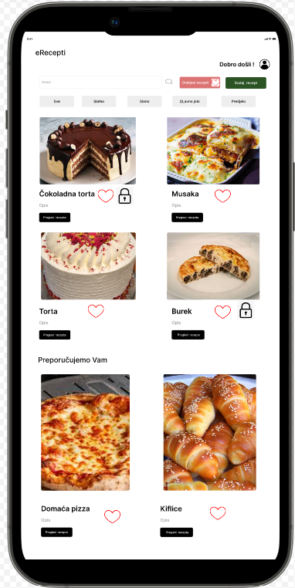
Slika 1.

Neki recepti će pored naziva imati ikonu katanca, što znači da su ti recepti zaključani i da obični korisnici nemaju pristup. Klikom na zaključani recept, korisnici će dobiti upute kako mogu kupiti željeni recept. Plaćanje zaključanih recepata će biti regulisano putem Stripe payment servisa, koji osigurava sigurno i jednostavno procesuiranje transakcija. Nakon uspješne kupovine, recept će biti otključan i dostupan korisniku na pregled. Pored toga, nakon uspješne kupovine korisnik stiče status premium korisnka i imati će pristup ostalim zaključanim receptima bez dodatne kupovine.

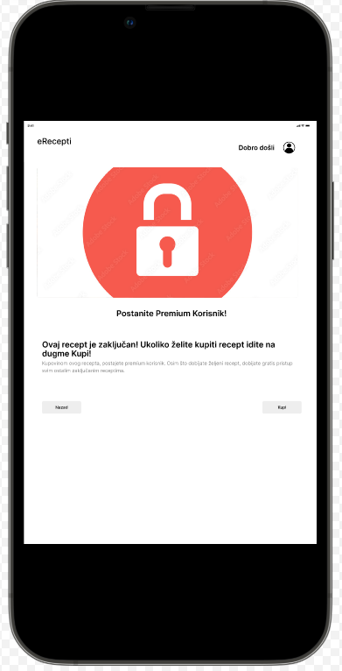
Slika 2.

Pregled recepta mobilna aplikacija
Kada korisnik odabere željeni recept sa početne stranice ili rezultata pretrage, otvorit će se novi prozor (Slika 3.) sa detaljnim prikazom odabranog recepta. Ovaj prozor će korisniku omogućiti da vidi sve potrebne informacije za pripremu jela, kao i dodatne opcije za interakciju s receptom.
Na vrhu prozora prikazuje se slika gotovog jela. Ova slika može olakšati korisniku da ima vizuelnu predstavu kako bi jelo trebalo izgledati. Ispod slike imamo naziv recepta, a ispod naziva opis recepta.
U odvojenoj sekciji ispod naslova imamo sastojke za pripremu jela.
Ispod sastojaka prikazuju se koraci za pripremu jela, jasno opisani. Svaki korak će biti jasno detaljno objašnjen, kako bi korisnik mogao lako pratiti proces pripreme.
Korisnik će imati i mogućnost lajkanja recepta klikom na ikonu like. Pored dugmeta za lajkanje nalazi se i broj koji prikazuje koliko je ljudi već lajkalo taj recept.
Klikom na ikonu srce, korisnik će dodati recept u svoju listu omiljenih recepata.
Ispod koraka za pripremu prikazat će se informacija ko je napisao recept.

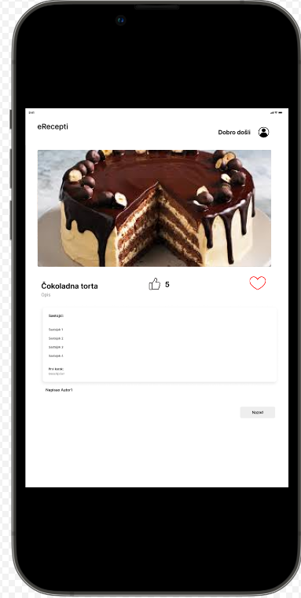
Slika 3.

Pretraživanje recepta mobilna aplikacija
Korisnici imaju mogućnost pretraživanja recepata pomoću search bara na početnoj stranici. Na vrhu početne stranice (Slika 1.) nalazi se search bar. Korisnik može kliknuti na search bar kako bi unio naziv recepta.
Korisnik unosi naziv recepta (npr. „musaka“) ili bilo koju ključnu riječ koja bi mogla biti sadržana u nazivu recepta. Nakon unosa riječi, korisnik može kliknuti da dugme za pretragu odnosno ikonu lupe kako bi pokrenuo pretragu. Rezultati pretrage se prikazuju kao na Slici 4.. Svi rezultati pretrage prikazuju osnovne infromacije o receptu, kao što su naziv, slika jela i kratki opis. Pored osnovnih informacija o receptu, nalazi se i dugme „Pregled recepta“. Klikom na ovo dugme, korisnik može dobiti detaljniji prikaz recepta, kao što su sastojci, koraci za priremu jela. Pored svakog rezultata pretrage nalazi se ikona srce. Klikom na ovu ikonu, korisnik može dodati recept u svoju listu omiljenih recepata.
Na vrhu prozora nalazi se dugme „Nazad“ za povratak na prethodnu stranicu.
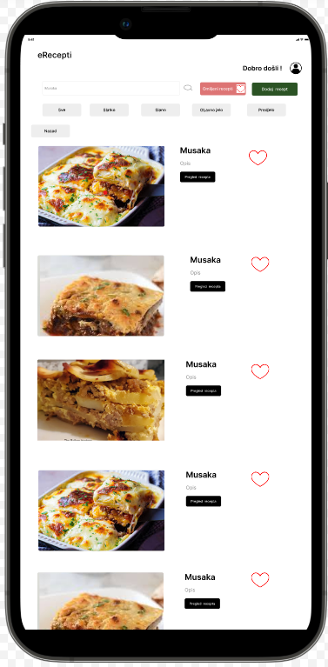
Slika 4.

Pregled stavki koje su dodane u „Omiljeno“ mobilna apliakcija
Korisnici imaju mogućnost pregleda recepata koje su dodali u svoju listu omiljenih. Klikom na dugme „Omiljeni recepti“, korisnik će biti preusmjeren na stranicu koja prikazuje sve recepte koje je korisnik označio kao omiljeni.
Na vrhu prozora prikazuje se naslov „Omiljeni recepti“. Lista omiljenih recepata se prikazuje ispod naslova. Svaki recept sadrži informacije kao što su naziv recepta, slika i krati opis. Za svaki recept u listi omiljeni recepti postoji dugme „Pregled recepta“. Klikom na ovo dugme, korisnik će biti preusmjeren na detaljan pregled recepta, gdje može vidjeti sve informacije o receptu, sastojke, korake za pripremu.
Dugme „Nazad“ omogućava korisniku povratak na prethodnu stranicu.
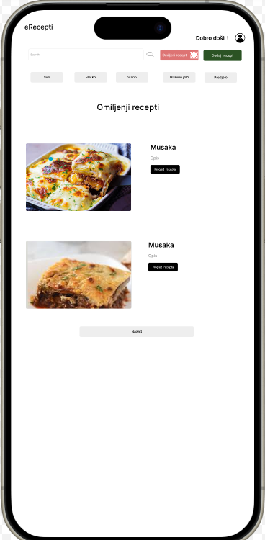
Slika 5.

Pregled korisničkog računa
Korisnici imaju mogućnost pregleda svojih korisničkih profila, kao i uređivanje podataka i pregled recepata koje su dodali. Klikom na ikonu profila, korisnik će biti preusmjeren na stranicu koja prikazuje informacije o korisničkom profilu i omogućava uređivanje profila, brisanje profila ili brisanje i uređivanje dodanih recepata.
Na vrhu prozora se prikazuje naslov „Moj profil“. Zatim imamo informacije o korisniku , kao što su ime, prezime, e-mail adresa, broj telefona.
Korisnik ima mogućnost uređivanja podataka klikom na „Uredi podatke“. To može uključivati promjenu e-mail adrese, imena i prezimena, telefona.
Klikom na „Obriši profil“ korisnik ima mogućnost brisanja svog korisničkog profila.
Zatim nakon infromacija o korisniku imamo prikaz proizvoda koje je korisnik dodao. Imamo sliku recepta i naziv recepta. Pored svakog recepta imamo dugme „Obriši recept“. Klikom na to dugme, korisnik će moći obrisati željeni recept. Ukoliko je recept lajkovan i dodat u omiljene od strane drugih korisnika, predložit će editovanje recepta.
Klikom na dugme „Pregled recepta“ korisnik će moći vidjeti detalje o receptu koji je dodao, kao i urediti informacije o dodatom receptu.

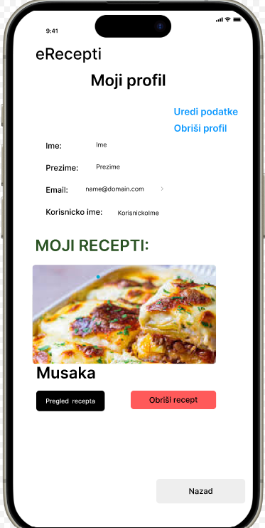
Slika 6.

Početna desktop aplikacije
Kada se administrator prijavi na sistem, otvara se stranica o „Receptima“ gdje administrator ima mogućnost upravljanja svim receptima unutar aplikacije. Na ovoj stranici, administrator ima mogućnost pregleda, pretrage i brisanja recepata.
Na vrhu stranice imamo karticu „Recepti“ boldirano, što označava da se administrator nalazi u sekciji za upravljanje receptima.
Imamo prikaz svih recepata koji su dodani u aplikaciju. Svaki recept sadrži informaciju koje uključuju naziv recepta, ime autora koji je dodao taj recept i kategoriju, vrstu jela. Administrator može kliknuti na naziv recepta, kako bi vidio detaljne informacije o receptu. Što uključuje sastojke i korake za pripremu, vrijeme pripreme, naslov, opis, vrstu jela, kategoriju i datum objave.
Pored svakog recepta nalazi se dugme „Obriši recept“. Klikom na ovo dugme recept će se izbrisati.
Iznad liste recepata nalazi se search bar koji omogućava pretragu recepata. Administrator može unijeti naziv recepta ili ključne riječi vezane za recept. Tokom unosa ključnih slova u tabeli će već biti prikazani recepti koji sadrže u nazivu ta slova.
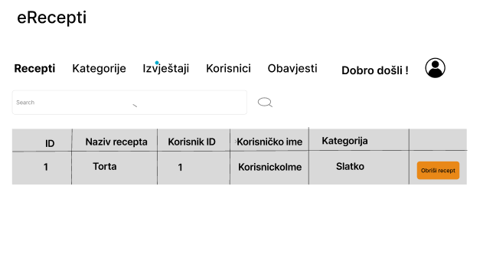
Slika 7.

Upravljanje kategorijama
Administrator ima mogućnost upravljanja kategorijama recepata unutar aplikacije. To uključuje pregled postojećih kategorija, brisanje kategorija i pretragu kategorija.
Na vrhu stranice imamo karticu „Kategorije“ boldiranu, što označava da se administrator nalazi u sekciji za upravljanje kategorijama.
Stranica prikazuje listu svih kategorija koje su dodane u aplikaciju. Svaka kategorija prikazana je kao red u tabeli. Imamo informacije o kategorijama koje uključuju naziv kategorije i broj recepata unutar te kategorije.
Pored svake kategorije nalazi se dugme dugme „Obriši kategoriju“. Klikom na ovo dugme administrator može obrisati kategoriju iz aplikacije, samo ukoliko unutar te kategorije ne postoji ni jedan recept.
Iznad liste sa kategorijama nalazi se search bar, koji omogućava pretragu kategorija. Administrator može unijeti naziv kategorije ili ključna slova vezane za kategoriju. Tokom unosa slova u tabeli već dobijamo željene kategorije.
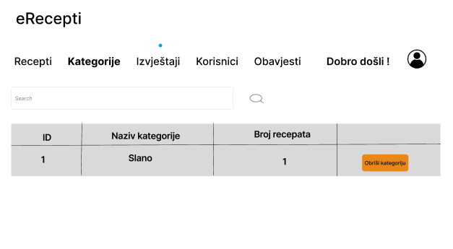
Slika 8.

Upravljanje korisnicima
Administrator ima mogućnost upravljanja korisničkim nalozima unutar aplikacije. To uključuje pregled postojećih korisnika, uređivanje njihovih profila i brisanje korisničkih profila. Administratori također mogu pretraživati korisnike pomoću search bara.
Na vrhu stranice imamo karticu „Korisnici“ boldiranu što ukazuje da se administrator nalazi u sekciji za upravljanje korisnicima.
Stranica prikazuje listu svih korisnika koji su registrirani u aplikaciju. Svaki korisnik je prikazan kao red u tabeli. Prikazane su informacije o korisniku, koje uključuju korisničko ime, email adresu, ulogu korisničkog računa (korisnik, premium korisnik).
Pored svakog korisnika nalazi se dugme „Uredi korisnika“. Klikom na ovo dugme, administrator može vidjeti detalje o svakom korisniku. Ima mogućnost uređivanja informacija o korisniku, kao što su ime i prezime, email adresa, uloga, telefon, korisničko ime. Klikom na dugme „Sačuvaj“ će potvrditi te promjene.
Pored svakog korisnika nalazi se dugme „Obriši profil“. Klikom na ovo dugme, administrator može obrisati korisnički nalog iz aplikacije.
Iznad liste korisničkih profila nalazi se search bar, koji omogućava pretragu korisnika. Tokom željenog unosa u tabeli ćemo automatski dobiti korisnike koji sadrže unesena slova u svom korisničkom imenu.
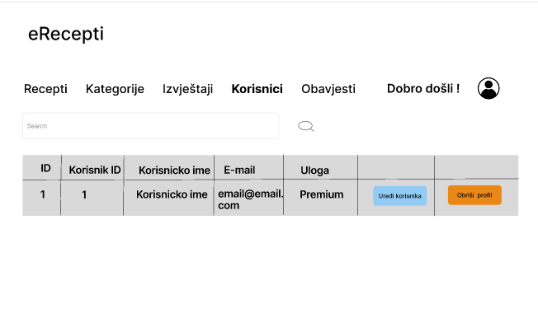
Slika 9.

Upravljanje izvještajima
Ovaj izvještaj pomaže administratoru da prati popularnost određenih recepata među korisnicima i donositi odluke na osnovu tih podataka.
Na vrhu stranice imamo karticu „Izvještaji“ boldiranu, što ukazuje na to da se nalazi u sekciji za upravljanje izvještajima.
Klikom na dugme „Kreiraj izvještaj“ administrator ima mogućnost kreiranja novog izvještaja. Administrator će moći odabrati za koji recept želi kreirati izvještaj. Kada kreira izvještaj, taj izvještaj će se prikazati u tabeli. Klikom za pregled izvještaja bit će mu prikazano koliko recept ima broj lajkova i koliko puta je dodat u omiljene recepte. Također ima mogućnost skinuti izvještaj u pdf formatu.
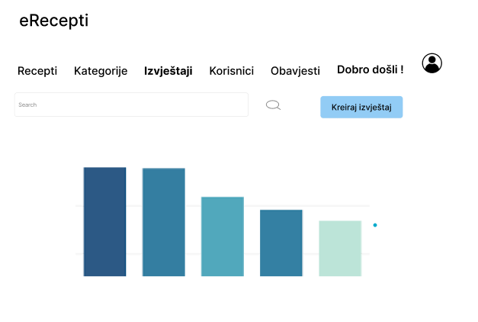
Slika 10.

Upravljanje obavjestima
Administrator ima mogućnost upravljanja obavijestima koje se odnose na korisnike kada dodaju novi recept. Ove obavijesti omogućuju administratoru da pregledaju novi recept.
Na vrhu stranice imamo karticu „Obavijesti“ boldiranu, što označava da se nalazi u sekciji za upravljanje obavijestima.
Na stranici imamo prikaz obavijesti za administratora. Informacije o obavijesti uključuju korisničko ime, opis.
Administrator ima opciju da pročita ili obriše obavijest o novom receptu na odgovarajuće dugme „Prihvati“ ili “Obriši“. Klikom na dugme „Prihvati“, administrator smiješta obavijest u sekciju pročitano. Klikom na dugme “Obriši“, administrator briše obavijest iz sekcije obavijesti.
Na vrhu stranice se nalazi search bar koji omogućava administratoru da pretražuje obavijesti. 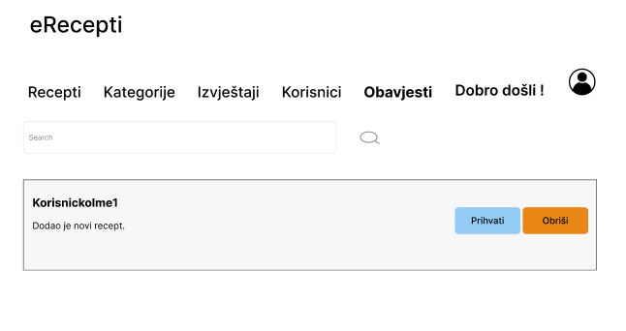
Slika 11.

Sistem preporuke
Sistem preporuke će koristi Colaborative filtering kako bi korisnicima preporučio recepte na temelju njihovih prethodnih interakcija sa receptima ( kao što su lajkovani recepti ili dodani među omiljene). Colaborative filtering je metoda koja se oslanja na ponašanje korisnika kako bi napravila predikcije o tome koji bi se recept mogao svidjeti korisnicima na osnovu njihovih sličnosti s drugim korisnicima.
Time se korisnicima pomaže da otkriju nove i relevantne recepte koji odgovaraju njihovim interesima, čime se povećava angažman korisnika i zadovoljstvo.

Zaključak
Realizacijom ovog projekta značajno će se olakšati svakodnevna potraga za receptima, što će korisnicima uštedjeti vrijeme i pružiti inspiraciju za sljedeći obrok. Implementacijom ove aplikacije omogućuje se pristup bogatom izboru recepata, organiziranih po kategorijama. Korisnici će moći brzo i jednostavno pretražiti recepte, pregledati sastojke i korake za pripremu, te dodavati omiljene recepte u posebnu listu radi lakšeg pristupa i kasnijeg pregleda.
Jedan od potencijalnih nedostataka, odnosno funkcionalnosti koje bi se mogle implementirati u budućnosti je komentraisanje recepata. Ova funkcionalnost omogućila bi korisnicima da izraze svoje mišljenje i da podijele svoje iskustvo. Komentari bi mogli pomoći drugim kroisnicima da lakše odaberu recepte na osnovu povratnih infromacija.
Ovaj projekat predstavlja korak naprijed u digitalizaciji kulinarskog iskustva, pružajući korisnicima jednostavan i efikasan način za pronalaženje i upravljanje receptima, dok administratorima omogućava lako upravljanje sadržajem i korisnicima unutar aplikacije.

